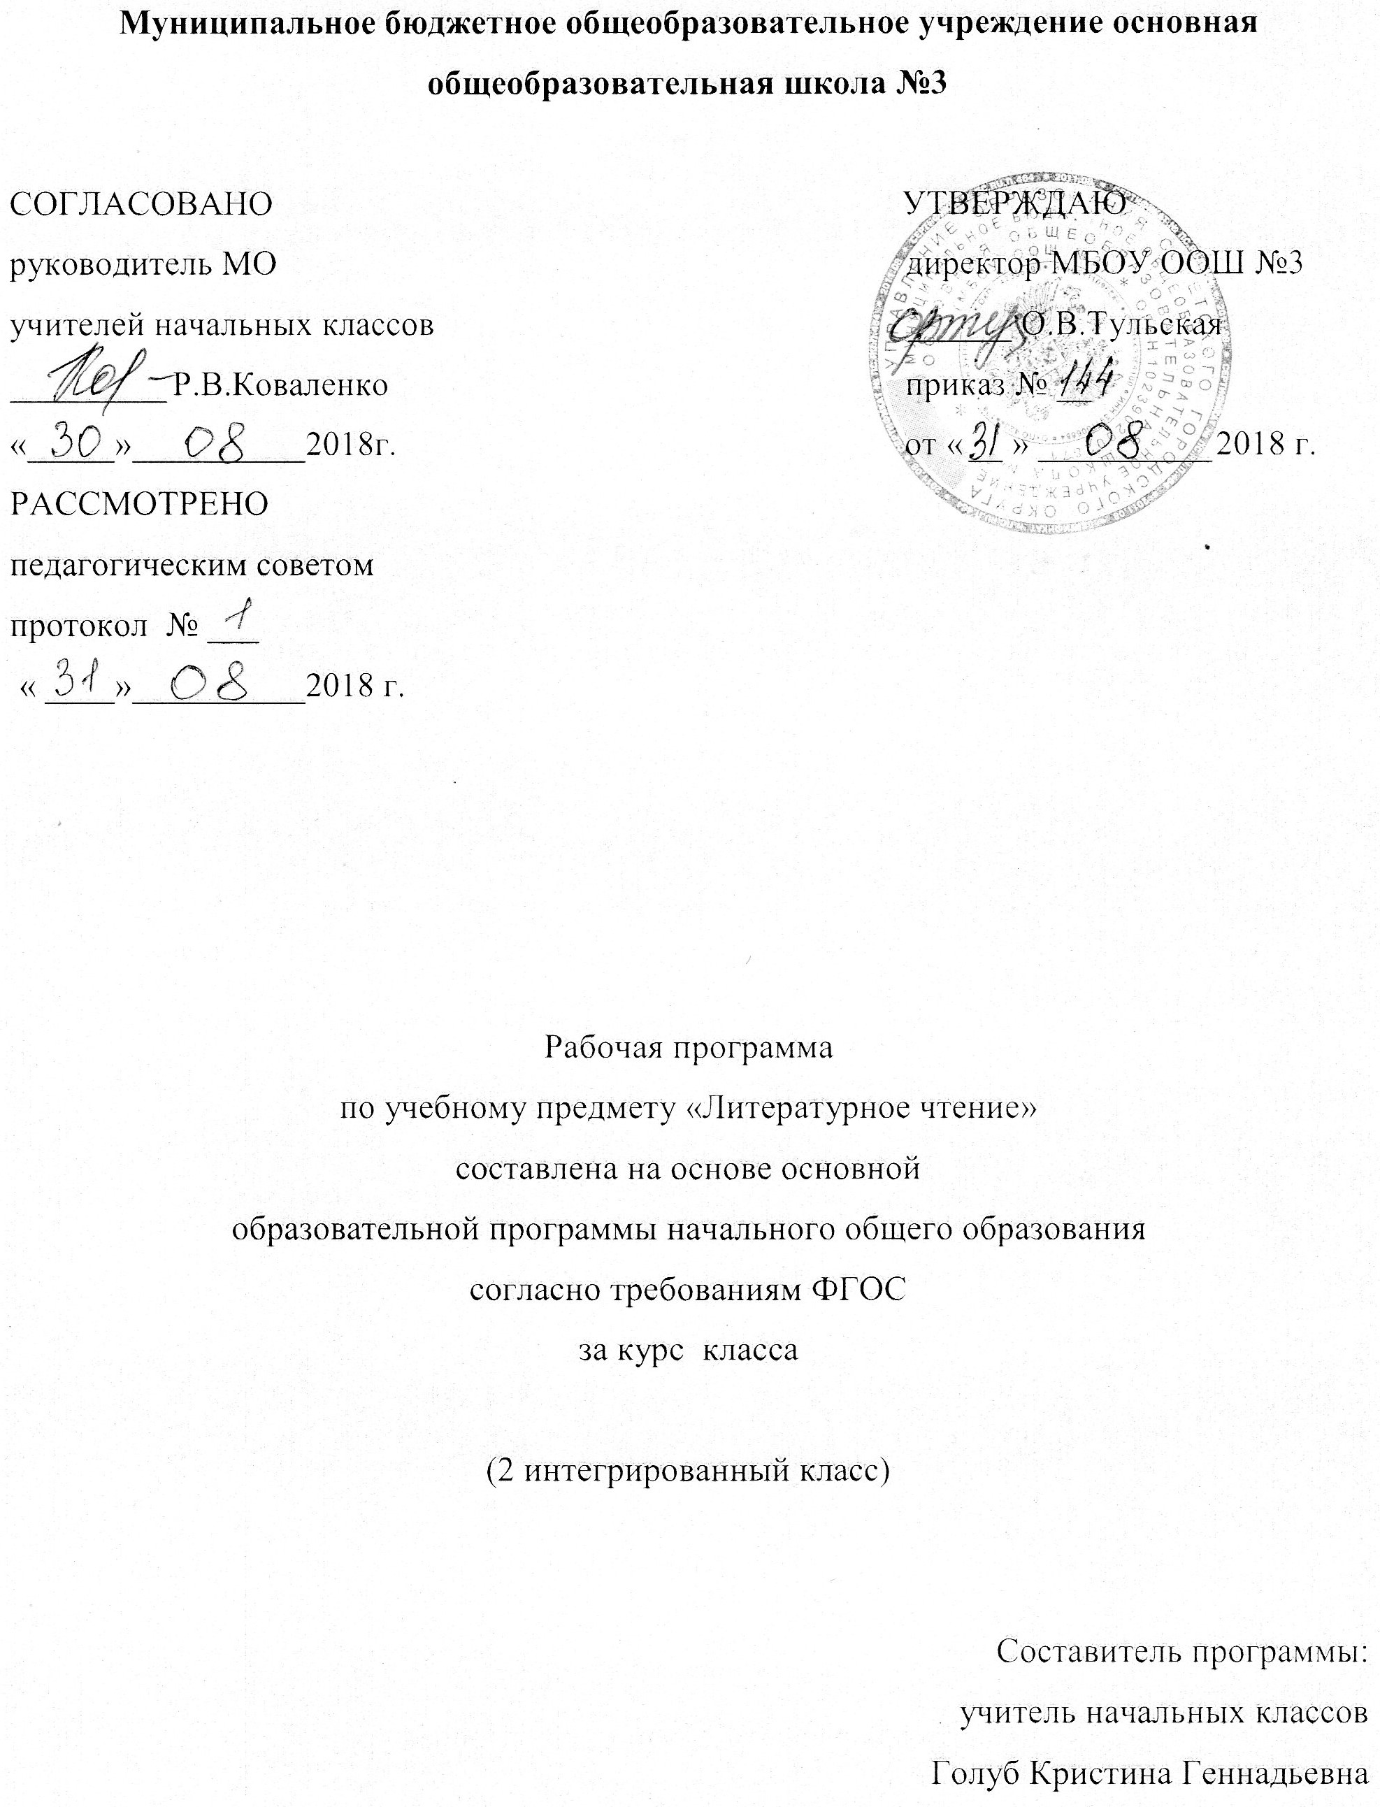

Содержание программы
- Пояснительная записка 3
1.1.Возможные результаты 4
1.2. Критерии оценки 5
- Учебный план на предмет 7
- Календарно-тематический план 8
- Образовательные ресурсы 11

- Пояснительная записка
Программа по учебному предмету «Литературное чтение» для 2 класса составлена на основе программы учебного курса «Литературное чтение» МБОУ ООШ № 3 и авторской программы Л.Ф. Климановой, В.Г.Горецкого. М.В. Головановой «Литературное чтение. 1-4 классы», М: «Просвещение» 2009г., в соответствии с приказом о введении ФГОС НОО №373 от 06.11.2009 года и во изменение Приказа №2357 от 22.09.2011.
Программа раскрывает последовательность изучения разделов и тем курса, а так же рассматривает возможные результаты освоения блока «Литературное чтение » за 2 класс.
Цель программы:
Продолжить обучение детей чтению, ввести в мир художественной литературы и помочь осмыслить образность словесного искусства, пробуждать у детей интерес к словесному творчеству и к чтению художественных произведений.
Задачи:
- развивать у детей способность сопереживать героям;
- учить чувствовать и понимать образный язык, развивать образное мышление;
- формировать умение воссоздавать художественные образы литературного произведения, развивать творческое мышление;
- развивать поэтический слух;
- формировать потребность в постоянном чтении книги, развивать интерес к литературному творчеству, творчеству писателей;
- обогащать чувственный опыт ребёнка;
- формировать эстетическое отношение ребёнка к жизни;
- обеспечить развитие речи школьников и активно формировать навык чтения и речевые умения.
Программа за курс «Литературное чтение» 2 класса рассчитана на 102 часов в год, из расчета 3 часа в неделю. Данная программа осуществляется по УМК «Школа России».
Основной формой организации образовательного процесса является урок в соответствии с учебным планом школы. Уроки проводятся по расписанию в соответствии с требованиями СанПиН (приказ №19993,от03.03.2011).
Для реализации программного содержания используются следующие учебные пособия по литературному чтению:
1. Литературное чтение. Учебник 2 класс в 2-х ч.. Учебник + CD /Климанова Л.Ф., Горецкий В.Г., Федосова Н.А. – М.: Просвещение, 2013.
2. Литературное чтение. 2 класс. Рабочая тетрадь. Бойкина М.В. – М.: Просвещение,2017. (приобретаются с согласия родителей).
  - Возможные результаты
Личностные:
- формирование чувства гордости за свою Родину, её историю, российский народ;
- воспитание художественно-эстетического вкуса, эстетических потребностей, ценностей и чувств на основе опыта слушания и заучивания наизусть произведений художественной литературы;
- развитие этических чувств, доброжелательности и эмоционально-нравственной отзывчивости, понимания и сопереживания чувствам других людей;
- развитие самостоятельности и личной ответственности за свои поступки на основе представлений о нравственных нормах общения;
- развитие навыков сотрудничества со взрослыми и сверстниками в разных социальных ситуациях;
Метапредметные:
- формирование умения понимать причины успеха/неуспеха учебной деятельности и способности конструктивно действовать даже в ситуациях неуспеха;
- использование знаково-символических средств представления информации о книгах;
- овладение навыками смыслового чтения текстов в соответствии с целями и задачами, осознанного построения речевого высказывания в соответствии с задачами коммуникации и составления текстов в устной и письменной формах;
- умение договариваться о распределении ролей в совместной деятельности, осуществлять взаимный контроль в совместной деятельности.
Предметные:
- понимание литературы как явления национальной и мировой культуры, средства сохранения и передачи нравственных ценностей и традиций;
- осознание значимости чтения для личного развития; формирование представлений о Родине и её людях, окружающем мире, культуре, первоначальных этических представлений, понятий о добре и зле, дружбе, честности; формирование потребности в систематическом чтении;
- использование разных видов чтения (изучающее (смысловое), выборочное, поисковое); умение осознанно воспринимать и оценивать содержание и специфику различных текстов, участвовать в их обсуждении, давать и обосновывать нравственную оценку поступков героев;
- умение работать с разными видами текстов, находить характерные особенности научно-познавательных, учебных и художественных произведений.
  - Критерии оценки
Во втором классе в первом триместре по всем предметам обучение является безотметочным. В классе используются следующие приемы оценочной деятельности, основанные на самооценке (пункт 8 раздел 2 ООП МБОУ ООШ №3): «Лесенка», «Волшебная линеечка».
Нормы оценок по литературному чтению.
Контрольная проверка навыка чтения проводится в конце триместра у каждого учащегося, оценка выставляется в классный журнал (со второго триместра) по следующим критериям: беглость, правильность, осознанность, выразительность.
Оценка "5" ставится, если выполнены все 4 требования.
Оценка "4" ставится, если выполняется норма чтения по беглости (в каждом классе и в каждой четверти она разная), но не выполнено одно из остальных требований.
Оценка "3" ставится, если выполняется норма по беглости, но не выполнено два других требования.
Оценка "2" ставится, если не выполняется норма беглости и не выполнены остальные три требования. В индивидуальном порядке, когда учащийся прочитал правильно, выразительно, понял прочитанное, но не уложился в норму по беглости на небольшое количество слов, ставится положительная отметка.
Чтение наизусть.
Оценка "5" - твердо, без подсказок, знает наизусть, выразительно читает.
Оценка "4" - знает стихотворение наизусть, но допускает при чтении перестановку слов, самостоятельно исправляет допущенные неточности.
Оценка "3" - читает наизусть, но при чтении обнаруживает нетвердое усвоение текста. Оценка "2" - нарушает последовательность при чтении, не полностью воспроизводит текст.
Выразительное чтение стихотворения.
Требования к выразительному чтению:
- правильная постановка логического ударения;
- соблюдение пауз;
- правильный выбор темпа;
- соблюдение нужной интонации;
- безошибочное чтение.
Оценка "5" - выполнены правильно все требования.
Оценка "4" - не соблюдены 1-2 требования
Оценка "3" -допущены ошибки по трем требованиям
Оценка "2" - допущены ошибки более, чем по трем требованиям
Чтение по ролям
Требования к чтению по ролям:
- своевременно начинать читать свои слова;
- подбирать правильную интонацию;
- читать безошибочно;
- читать выразительно.
Оценка "5" - выполнены все требования.
Оценка "4" - допущены ошибки по одному какому-то требованию.
Оценка "3" - допущены ошибки по двум требованиям.
Оценка "2" -допущены ошибки по трем требованиям.
Пересказ
Оценка "5" - пересказывает содержание прочитанного самостоятельно, последовательно, не упуская главного (подробно или кратко, или по плану), правильно отвечает на вопрос, умеет подкрепить ответ на вопрос чтением соответствующих отрывков.
Оценка "4" -допускает 1-2 ошибки, неточности, сам исправляет их.
Оценка "3" - пересказывает при помощи наводящих вопросов учителя, не умеет последовательно передать содержание прочитанного, допускает речевые ошибки.
Оценка "2" - не может передать содержание прочитанного.
Темп чтения I полугодие: 40 - 55 слов в минуту, II полугодие: 55 -70 слов в минуту.

- Учебный план на предмет
Предмет | Класс | Кол-во часов в неделю | I триместр | II триместр | III триместр | Год
Литературное чтение | 2 | 3 |  |  |  | 102

- Календарно-тематический план
№ п/п | Тема урока | Количество часов | Дата
 |  |  | план | факт
Устное народное творчество (9 часов)
1-2 | О чем может рассказать школьная библиотека | 1 | 04.09.18  05.09.18 | 04.09.18  05.09.18
3 | Самое великое чудо на свете | 1 | 07.09.18 | 07.09.18
4 | Старинные и современные книги. Сравнение книг | 1 | 11.09.18 | 11.09.18
5 | Книги Р.Сеф «Читателю» | 1 | 12.09.18 | 12.09.18
6 | Малые и большие жанры устного народного творчества | 1 | 14.09.18
7 | Русские народные песни. Образ деревьев в русских народных песнях. | 1 | 18.09.18
8 | Потешки и прибаутки-малые жанры устного народного творчества | 1 | 19.09.18
9 | Загадки, пословицы и поговорки. | 1 | 21.09.18
10 | Сказки. Ю. П.  Мориц «Сказка по лесу идёт». | 1 | 25.09.18
11 | Соотнесение смысла пословицы со сказочным текстом. Русская народная сказка «Петушок и бобовое зернышко» | 1 | 26.09.18
12 | Русская народная сказка «Петушок и бобовое зёрнышко». | 1 | 28.09.18
13 | Русская народная сказка «У страха глаза велики» Рассказывание сказки по рисункам | 1 | 02.10.18
14 | Русская народная сказка «Лиса и тетерев» Рассказывание сказки по плану. | 1 | 03.10.18
15 | Русская народная сказка «Лиса и журавль». | 1 | 05.10.18
16 | Русская народная сказка «Каша из топора». | 1 | 09.10.18
17 | Русская народная сказка «Гуси и лебеди». | 1 | 10.10.18
18 | Деление текста на части. Русская народная сказка «Гуси-лебеди» | 1 | 12.10.18
19 | Обобщающий урок по теме: «Устное народное творчество». Тест | 1 | 16.10.18
20 | Картины осенней природы. Осенние загадки | 1 | 17.10.18
21 | Лирические стихотворения Ф.Тютчева и К.Бальмонта.  Интонация стихотворения | 1 | 19.10.18
22 | Лирические стихотворения А. Плещеев «Осень наступила» Осенние картины природы | 1 | 23.10.18
23 | Лирические стихотворения . А. Фет «Ласточки пропали».Средство художественной выразительности | 1 | 24.10.18
24 | Лирические стихотворения А.Толстого и С.Есенина | 1 | 26.10.18
25 | Лирические стихотворения В.Брюсова «Сухие листья» и И. Токмаковой «Опустел скворечник» | 1 | 06.11.18
26 | Средства художественной выразительности В.Берестов «Хитрые грибы». «Грибы». Тест. | 1 | 07.11.18
27 | Сравнение худож. и научно-популяр. текстов. «Осеннее утро» М.Пришвин | 1 | 09.11.18
28 | Проверим себя и оценим свои достижения по разделу «Люблю природу русскую» | 1 | 13.11.18
29-30 | А.С. Пушкин – великий русский писатель. Стихи | 2 | 14.11.18  16.11.18
31 | А. С. Пушкин «Вот север, тучи нагоняя…», «Зима! Крестьянин, торжествуя…» | 1 | 20.11.18
32 | А. С. Пушкин «Сказка о рыбаке и рыбке». | 1 | 21.11.18
33 | Контрольная работа | 1 | 23.11.18
34 | Сравнение басни и сказки..И.А.Крылов «Лебедь, рак и щука | 1 | 27.11.18
35 | Структура басни, модель басни..И.А.Крылов «Стрекоза и муравей» | 1 | 28.11.18
36 | Л. Н. Толстой «Старый дед и внучек», «Филиппок». | 1 | 30.11.18
37 | Л. Н. Толстой «Филиппок», «Котёнок». | 1 | 04.12.18
38 | Разноцветные страницы. И.Токмакова «Десять птичек - стайка» | 1 | 05.12.18
39 | Проверим себя и оценим достижение.  Тест | 1 | 07.12.18
40 | О братьях наших меньших. Н. Сладков «Они и мы», А. Шибаев «Кто кем становится». | 1 | 11.12.18
41 | Приёмы сказочного текста в стихотворении. Б. Заходер «Плачет киска» И.Пивоварова «Жила-была собака | 1 | 12.12.18
42 | Заголовок стихотворения. В.Берестов «Кошкин щенок» | 1 | 14.12.18
43 | Домашние животные. Стихи, рассказы, сказки | 1 | 18.12.18
44 | Нравственный смысл поступков героев произведений. М. Пришвин «Ребята и утята» | 1 | 19.12.18
45 | Пересказ текста по плану. М.Пришвин «Ребята и утята» | 1 | 21.12.18
46 | Е.Чарушин «Страшный рассказ» | 1 | 25.12.18
47 | Подробный пересказ на основе плана .Б.Житков  «Храбрый утенок» | 1 | 26.12.18
48 | Как хорошо уметь читать. В. Бианки «Музыкант». | 1 | 28.12.18
49 | В. Бианки «Сова». | 1 | 11.01.19
50 | Разноцветные страницы. С.Брезкун | 1 | 15.01.19
51 | Вопросы из детских журналов. Д. Хармс «Игра», «Вы знаете?». | 1 | 16.01.19
52 | Игра в стихи. Д.Хармс, С.Маршак «Веселые стихи». «Что это было?», Ритм стихотворного текста. | 1 | 18.01.19
53 | Иллюстрирование текста. Н.Гернет«Очень-очень вкусный пирог» | 1 | 22.01.19
54 | Ю. Владимиров «Чудаки». А. Введенский «Учёный Петя»,«Лошадка». | 1 | 23.01.19
55 | Зимние загадки. Соотнесение загадки и отгадки. И. Бунин «Зимним холодом пахнуло». | 1 | 25.01.19
56 | Лирические стихотворения. Настроение стихотворения. К.Бальмонт «Светло-пушистая снежинка белая», Ф.Тютчев«Чародейкою Зимою». | 1 | 29.01.19
57 | Лирические стихотворения .С. Есенин «Поет зима аукает». «Береза». | 1 | 30.01.19
58 | Выделение главной мысли из текста. «Два мороза». | 1 | 01.02.19
59 | С.Михалков «Новогодняя быль».Чтение по ролям. | 1 | 05.02.19
60 | Весёлые стихи о зиме А.Барто «Дело было в январе», С.Дрожжин «Улицей гуляет» | 1 | 06.02.19
61 | Проверим себя и оценим свои достижения. Тест | 1 | 08.02.19
Писатели- детям (8 часов)
62 | К. И. Чуковский «Путаница», «Радость». | 1 | 12.02.19
63 | К. И. Чуковский «Федорино горе». | 1 | 13.02.19
64 | С. Я. Маршак «Кот и лодыри». | 1 | 15.02.19
65 | С. В. Михалков «Мой секрет», «Мой щенок». | 1 | 19.02.19
66 | А. Л. Барто «Верёвочка», «Мы не заметили жука», «В школу», «Вова- добрая душа». | 1 | 20.02.19
67 | Н. Н. Носов «Затейники». | 1 | 22.02.19
68 | Контрольная работа | 1 | 26.02.19
69 | Н. Н. Носов «Живая шляпа». | 1 | 27.02.19
70 | Н. Н. Носов «На горке». Обобщающий урок по теме: «Писатели- детям». Тест № 7. | 1 | 01.03.19
Я и мои друзья (7 часов)
71 | В. Д. Берестов «За игрой», «Гляжу с высоты». Э. Э. Мошковская «Я ушёл в свою обиду». В. Лунин «Я и Вовка». | 1 | 05.03.19
72 | Н. Булгаков «Анна, не грусти!» | 1 | 06.03.19
73 | Ю. Ермолаев «Два пирожных». | 1 | 12.03.19
74 | В. Осеева «Волшебное слово». | 1 | 13.03.19
75 | В. Осеева «Хорошее». | 1 | 15.03.19
76 | В. Осеева «Почему?» Обобщающий урок по теме «Я и мои друзья». Тест № 8. | 1 | 19.03.19
77 | Контрольная работа | 1 | 20.03.19
Люблю природу русскую. Весна (4 часа)
78 | Весенние загадки. Ф. И. Тютчев «Зима недаром злится», «Весенние воды». | 1 | 22.03.19
79 | А. Плещеев, А. Блок, С. Маршак. Стихи. | 1 | 02.04.19
80 | Женский день. И. Бунин «Матери». А. Плещеев «В бурю». | 1 | 03.04.19
81 | Е. Благинина «Посидим в тишине». Э. Мошковская «Я маму мою обидел». С. Васильев «Белая берёза». Тест № 9. | 1 | 05.04.19
И в шутку и всерьёз (6 часов)
82 | Б. Заходер «Товарищам детям», «Что красивей всего?» «Песенки Винни- Пуха». | 1 | 09.04.19
83 | Э. Успенский «Чебурашка». Стихи. | 1 | 10.04.19
84 | В. Берестов «Знакомый», «Путешественники», «Кисточка». | 1 | 12.04.19
85 | И. Токмакова «Плим», «В чудной стране». | 1 | 16.04.19
86 | Г. Остер «Будем знакомы». | 1 | 17.04.19
87 | В. Драгунский «Тайное становится явным». Тест № 10. | 1 | 19.04.19
Литература зарубежных стран (6 часов)
88-89 | Народные песенки разных стран. | 2 | 23.04.19  24.04.19
90-91 | Ш. Перро «Кот в сапогах». | 2 | 26.04.19  30.04.19
92-93 | Ш. Перро «Красная шапочка». | 2 | 07.05.19  08.05.19
94-95 | Г. Х. Андерсен «Принцесса на горошине». | 2 | 14.05.19  15.05.19
96-97 | Э. Хогарт «Мафик и Паук». Обобщение по теме «Литература зарубежных стран». Тест № 11. | 2 | 17.05.19  21.05.19
98 | Итоговая контрольная работа. | 1 | 22.05.19
99 | Работа над ошибками | 1 | 24.05.19
100 | Проект на тему « Моё любимое прочитанное произведение» | 1 | 28.05.19
101 | Представление проектов | 1 | 29.05.19
102 | КВН | 1 | 31.05.19

- Образовательные ресурсы
Учебные пособия:
Литературное чтение. Учебник 2 класс в 2-х ч.. Учебник + CD /Климанова Л.Ф., Горецкий В.Г., Федосова Н.А. – М.: Просвещение, 2013.
Литературное чтение. 2 класс. Рабочая тетрадь. Бойкина М.В. – М.: Просвещение,2017. Учебное оборудование:
- технические средства (компьютер, магнитофон)
- учебные (бумага, цветные карандаши, линейка, карандаш, ручка)
Демонстрационные пособия:
- магнитная доска;
- картинки животных, портреты авторов, репродукции.
Список литературы, используемый для составления программы
- Авторская программа Л.Ф. Климановой, В.Г.Горецкого. М.В. Головановой «Литературное чтение. 1-4 классы», М: «Просвещение» 2009г.
- Закон РФ «Об образовании» (статья 9 в редакции от 03.06.2011 N 121-ФЗ «Образовательные программы» и статья 32 «Компетенция и ответственность образовательного учреждения»).
- Концепция духовно-нравственного развития и воспитания личности гражданина России. А.Я.Данилюк, А.М.Кондаков, В.А.Тишков. - М.: Просвещение, 2009.
- Начальная школа. Требования стандартов второго поколения к урокам и внеурочной деятельности / С.П. Казачкова, М.С. Умнова. – М.: Планета, 2012.
- Приказы Минобрнауки России от 31.12.2015г.№№1576, 1577, 1578 «О внесении изменений в ФГОС НОО»
- Примерная основная образовательная программа МБОУ ООШ №3.
- Примерные программы по учебным предметам. Стандарты второго поколения. Начальная школа. /Приложение к «Примерной основной образовательной программе образовательного учреждения. Начальная школа».В 2 частях. Часть 1. М.: Просвещение, 2010
- Учебный план МБОУ ООШ №3.
- Федеральный государственный стандарт начального общего образования, утвержден приказом Министерства образования и науки Российской Федерации (приказ №1897 17.12.2010г).

